Департамент освіти і науки, молоді та спорту
виконавчого органу Київської міської ради
(Київської міської державної адміністрації)
Київський університет імені Бориса Грінченка
Інститут післядипломної педагогічної освіти

Розв’язки і відповіді до завдань
ІІІ етапу 55-ї Всеукраїнської хімічної олімпіади

Теоретичний тур. 8 клас

1. Задача «Допоможіть аптекарю»
1) H₂O₂
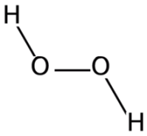
2) 2H₂O₂ = 2H₂O + O₂↑.
3) Приймаємо масу 30 %-го розчину Н₂О₂ за х г.
Тоді m(1,57 %-го розчину H₂O₂) = 100 – x г.
Знаходимо маси розчиненої речовини в розчинах:
m₁(H₂O₂) = x*30/100 = 0,3x г;
m₂(H₂O₂) = (100 – x)*1,57/100 = 1,57 – 0,0157x (г).
m(H₂O₂) = 0,3x + (1,57 – 0,0157x) = 0,2843x + 1,57 (г).
Обчислюємо маси 1,57 %-го і 30 %-го розчинів Н₂О₂.
У 100 г 3 %-го розчину Н₂О₂ має міститися 3 г гідроген пероксиду:
0,2843x + 1,57 = 3; х = 5,03.
Отже, для приготування 100 г 3 %-го розчину Н₂О₂ необхідно змішати 5,03 г 30 %-го розчину та 94,97 г 1,57 %-го розчину.
4) Аптекар може додати в рідину невелику кількість марганцівки (калій перманганату KMnO₄). У воді ця сполука розчиняється, а з розчином Н₂О₂ одразу взаємодіє з виділенням кисню:
3H₂O₂ + 2KMnO₄ = 2KOH + 2MnO₂↓ + 3O₂↑ + 2H₂O.
Аптекарю можна використати реакцію калій йодиду KI із Н₂О₂ (при зливанні безбарвних розчинів сполук утворюється йод, який надає рідині бурого кольору). Можна також використати речовини, що є каталізаторами розкладу гідроген пероксиду, наприклад: MnO₂, CuSO₄, FeCl₃, гемоглобін (міститься в крові) та ін. (рівняння реакції відповідно до п. 2). Розкладання гідроген пероксиду можна спостерігати і при нагріванні (t° >> 75°C). Щоб відрізнити виділення кисню від кипіння води слід зібрати виділений газ і піднести до нього тліючу скіпку. В кисні скіпка яскраво спалахує.
Наведені методи розрізнення не є вичерпними.
2. Задача «Різні досліди — один результат» В одному досліді була недостатня кількість лугу для повного перетворення солі Алюмінію на гідроксид, а в іншому досліді був надлишок лугу, і частина гідроксиду розчинилась з утворенням розчинного натрій алюмінату.
AlCl₃ + 3NaOH = Al(OH)₃↓ + 3NaCl; Al(OH)₃ + NaOH = NaAl(OH)₄.
Обчислюємо кількості речовини реагентів в одному з дослідів:
n(AlCl₃) = m(AlCl₃) : M(AlCl₃) = 5,34 : 133,5 = 0,04 (моль);
n(NaOH) = m(NaOH) : M(NaOH) = 4,96 : 40 = 0,124 (моль).
Для повного осадження алюміній гідроксиду потрібно 3 · 0,04 моль = 0,12 моль натрій гідроксиду. Надлишок лугу — 0,124 моль – 0,12 моль = 0,004 моль. Він витрачається на взаємодію з частиною осаду Al(OH)₃. Алюміній гідроксиду залишиться 0,04 моль – 0,004 моль = 0,036 моль.
В іншому досліді утворилося стільки ж осаду. На відповідну реакцію витратилося 3 · 0,036 моль = 0,108 моль NaOH, або 0,108 моль · 40 г/моль = 4,32 г.
3. Задача «Експеримент із газами»
1) M_{r}(CH₄, О₂) = 13*2 = 26.
2) Позначимо об’ємну частку метану в суміші з киснем через х. Тоді об’ємна частка кисню становитиме 1 – х. Такими самими є й мольні частки газів.
M_{r}(CH₄, О₂) = х*16 + (1 – х)*32 = 32 – 16х = 26; х = φ(CH₄) = 0,375.
3) Горіння метану в надлишку кисню:
CH₄ + 2O₂ = CO₂ + 2H₂O.
Для перебігу цієї реакції необхідно, щоб об’ємна частка метану в суміші з киснем становила 1/3 чи менше. В нашому випадку φ(CH₄) = 0,375 > 1/3, тобто метан горить за нестачі кисню. При цьому можливі такі реакції:
2CH₄ + 3O₂ = 2CO + 4H₂O;
CH₄ + O₂ = C + 2H₂O.
Про виділення сажі в умові не йдеться. Отже, частина метану згоряє згідно з першим рівнянням, і отримано суміш газів CO₂ та CO.
4) Х – CO₂ (спричиняє помутніння вапняної води), Y – CO.
5) Нехай утворився 1 л суміші СО₂ і СО, в якій містяться y л СО₂ і 1 – у л СО.
CH₄ + 2O₂ = CO₂ + 2H₂O;
V₁(CH₄) = V₁(CО₂) = y л; V₁(O₂) = 2y л.
2CH₄ + 3O₂ = 2CO + 4H₂O;
V₂(CH₄) = V₂(CО) = 1 – y (л); V₂(O₂) = 1,5*(1 – y) (л).
V_{сум.}(CH₄) = y + (1 – y) = 1 (л);
V_{сум.}(O₂) = 2y + 1,5*(1 – y) = 1,5 + 0,5y (л);
V_{сум.}(CH₄, O₂) = 1 + 1,5 + 0,5y = 2,5 + 0,5y (л);
φ(CH₄) = V_{сум.}(CH₄) : V_{сум.}(CH₄, O₂) = 1 : (2,5 + 0,5y) = 0,375.
Звідси y = 0,3333.
Отже, в отриманій суміші газів СО і CO₂ вуглекислий газ займає третину об’єму, тобто φ(СО₂) = 33,33 %.
4. Задача «Добриво»
- Найважливіші елементи для рослин — K, N, P. Серед цих елементів у кислій солі Кальцію може бути лише Фосфор (кислоти Нітрогену є одноосновними й не утворюють кислих солей). Х — Фосфор.
- Сполука Кальцію — сіль оксигеновмісної кислоти Фосфору. Визначаємо масову частку Оксигену в сполуці:
w(O) = 100 % – 23,26 % – 2,91 % – 18,02 % = 55,81 %.
Виводимо формулу сполуки:
Ca_{x}H_{y}P_{z}O_{q}; x : y : z : q = 23,26/40 : 2,91/1 : 18,02/31 : 55,18/16 =
= 0,582 : 2,91 : 0,581 : 3,49 ≈ 1 : 5 : 1 : 6.
Формула сполуки — CaH₅PO₆, або СаHPO₄ · 2H₂O.
- Для складання рівняння термічного розкладу сполуки визначаємо кількість речовини води, яка виділяється із 1 моль сполуки Кальцію:
M_{r}(СаHPO₄ · 2H₂O) = 172; n(H₂O) = 0,2093 · 172 : 18 = 2.
Рівняння термічного розкладу сполуки при 300 °С:
СаHPO₄ · 2H₂O = CaHPO₄ + 2H₂O↑.

5. Задача «Хімічний конверт»
1) CuCl₂ + 2NaOH = Cu(OH)₂↓ + 2NaCl
2) Cu(OH)₂ = CuO + H₂O
3) CuO + 2HCl = CuCl₂ + H₂O
4) CuO + H₂ = Cu + H₂O
5) Cu + S = CuS
6) 2CuS + 3O₂ = 2CuO + 2SO₂
7) CuCl₂ + Na₂S = CuS↓ + 2NaCl
8) CuCl₂ + Zn = Cu + ZnCl₂
Реакції 2, 4, 5 та 6 йдуть при нагріванні.
6. Тест
1. 1В, 2Г, 3А, 4Г, 5Б
2. БВАГ
3. БВГА
4. А
5. Г
6. В
7. Б
8. А, Б
9. Г
10. Б

Теоретичний тур. 9 клас
Задача 1
pV = nRT
C = n/N = p/RT
С= 2 атм/8,314 · 373 = 0,065 моль/л
pV/T = p₀V₀/T₀
V₀/V = 2 · 273/1 · 373 = 1,5
1,5 рази

KOH + HCl = KCl + H₂O
n(KOH) = 0,065 · 0,01 = 6,5 · 10⁻⁴
C(KOH) = 6,5 · 10⁻⁴/ 25 · 10⁻³ = 0,026 М
У кислому середовищі відбувається реакція. катіон Мангану не забарвлює розчин.
2KMnO₄ +16HCl = 2KCl +2MnCl₂ + 8H₂O + 5Cl₂

Задача 2
Cu₂(OH)₃Cl
Залишок – Сu₂OCl₂ (57%) CuO (43%)

Задача 3
- С + О₂ = СО₂
S + O₂ = SO₂
n(O₂) = 0,018 моль
m(NaOH) = 1,28 г
n(NaOH) = 0,032 моль
нехай n(CO₂) = x моль
2х моль хмоль
NaOH + CO₂ = Na₂CO₃
(0,032-2х) моль (0,016- х) моль
NaOH + SO₂ = Na₂SO₃
х = 0,06 моль - n(CO₂)
n(SO₂) = 0,01 моль
SO_{2 –} 50%, CO₂ - 30%, CO – 20%, середня молярна маса =50,8
- n(C) = n(CO) + n(CO₂) = 0,01 моль
w(C) = 1,2/0,44 = 27,3%
- C(Na₂CO₃)=0,06 M C(Na₂SO₃)=0,1 M
- SO₂ кутова, решта - лінійні

Задача 4
Cu+4HNO₃=Cu(NO₃)₂+2NO₂+2H₂O
2Cu(NO₃)₂=2CuO+4NO₂+O₂ (170^{о}C)
4Zn+10HNO₃=4Zn(NO₃)₂+N₂O+5H₂O
2Zn(NO₃)₂=2ZnO+4NO₂+O₂ (300-500^{о}C)
3Ni+8HNO₃=3Ni(NO₃)₂+2NO+4H₂O
Ni(NO₃)₂=Ni(NO₂)₂+O₂ (150^{о}C)
Ni(NO₂)₂=NiO+NO₂+NO (500^{о}C)
А - NO₂
B - N₂O
C - NO
D - O₂
Масовий склад сплаву: нікель - 15%, цинк - 20%, мідь - 65%.
Кінцева маса суміші оксидів 25.04 г

Задача 5
Розв’язок:
А-MgO, K = Fe L = FeCl₂
X – Mg G = FeCl₃ Z = Ca
Е - Mg(NO₃)₂ W = O₂ Z2 = CaCl₂
C – MgCO₃ Y = Na Z1 = CaH₂
D – CO₂ Y1 = NaH
2MgO + 2 CaO + FeSi = 2Mg + Fe + Ca₂SiO₄
2Mg + O₂ = 2MgO
2Mg(NO₃)₂ =2 MgO + 4NO₂ + O₂
MgCO₃ = MgO+ CO₂
3Mg + N₂ = Mg₃N₂
Fe + HCl = FeCl₂ + H₂
5 FeCl₂ + 8 HCl + KMnO₄ = 5 FeCl₃ + MnCl₂ +KCl + 4H₂O
2 FeCl₂ + Cl₂ = 2 FeCl₃
Na + H₂ = 2NaH
NaH + Cl₂ = NaCl + HCl
Ca + H₂ = CaH₂
Ca + 2HCl = CaCl₂ + H₂
2Na +2 NH₃ = 2NaNH₂ + H₂
2H₂O₂ = 2H₂O + O₂
2KMnO₄ = K₂MnO₄ + MnO₂ + O₂
Завдання 6. Тести
1. Б
2. Г
3. Б
4. Б
5. В
6. 1 Г , 2 А, 3 Б, 4 В
7. 1 А, 2 Б , 3 В ,4 Г
8. 10%

Теоретичний тур. 10 клас

Задача 1. Аналіз газової суміші.
Газова суміш складається з трьох речовин X, Y і Z. Два гази є вуглеводнями, а один неорганічною речовиною. При спалюванні суміші утворюється лише вуглекислий газ та вода.
1) Розшифруйте формули речовин X, Y і Z якщо їхні молярні маси відносяться як 1:1,625:1,75(X:Y:Z)
Оскільки при спалюванні утворюється лише вуглекислий газ та вода, то газ, що є неорганічною речовиною при згорянні має утворювати лише СО₂ або Н₂О. Це може бути Н₂, СО або СО₂. По співвідношенню молярних мас можна розрахувати молярні маси інших газів для випадку СО та СО₂ (Очевидно, що Н₂ не підходить через дуже малу молекулярну масу)
1-X | X | Y | Z | 2-Y | X | Y | Z | 3-Z | X | Y | Z
СО | 28 | 45,5 | 49 | СО | 17,2 | 28 | 30,2 | СО | 16 | 26 | 28
СО₂ | 44 | 71,5 | 77 | СО₂ | 27,1 | 44 | 47,4 | СО₂ | 25,1 | 40,9 | 44
З усіх варіантів підходить лише варіант коли Z - СО
Тоді X - СН₄, а Y - С₂Н₂
Отже X - СН₄, Y - С₂Н₂, Z - СО

2) Визначте мольні частки речовин X, Y та Z в газовій суміші, якщо при спалюванні 10 л (н. у.) суміші утворюється 11,5 л (н. у.) вуглекислого газу та 10,04 г води.
Запишемо реакції горіння СН₄, С₂Н₂ та СО і позначимо кількість речовини СН₄, С₂Н₂ та СО як x, y та z.
 | CH₄ + 2O₂ → CO₂ + H₂O
ν | x | 2x | x | 2x
 | C₂H₂ + 2.5O₂ → 2CO₂ + H₂O
ν | y | 2.5y | 2y | y
 | CO + 0.5O₂ → CO₂
ν | z | 0.5y | z
Тепер запишемо три рівняння: для об'єму суміші, для об'єму вуглекислого газу та маси води

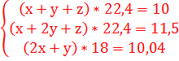 Отримуємо 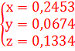
Тепер розрахуємо мольні долі СН₄, С₂Н₂ та СО
χ(СН₄)=55% χ(С₂Н₂)=15% χ(СО)=30%

3) Розрахуйте який об'єм кисню (н. у.) потрібен для спалювання 10 г суміші газів
Розрахуємо молярну масу суміші газів:
Mr = 0,55*16 + 0,15*26 + 0,3*28 = 21,1 г/моль
Знайдемо кількість речовини суміші газів:
ν = 10/21,1 = 0,474
Знайдемо кількість речовини кисню:
ν = (0,55*2 + 0,15*2,5 + 0,3*0,5)*0,474 = 0,77025
Знайдемо об'єм кисню:
V = 0,77025*22,4 = 17,25 л.

4) Напишіть способи отримання газів X, Y та Z
Al₄C₃ + 12HCl → 4AlCl₃ + 3CH₄
CaC₂ + 2HCl → CaCl₂ + C₂H₂
CO₂ + C → 2CO (t)
HCOOH → H₂O + CO (t, H₂SO₄конц.)

Задача 2. Ступені окиснення.
Для атому Нітрогену в сполуках можливі всі значення ступені окиснення від –3 до +5.
- Наведіть по одному прикладу сполук для кожного значення ступені окиснення та наведіть рівняння реакцій, що характеризують хімічні властивості сполуки (окисник – відновник).
- 3 | NH₃ | 4NH₃ + 3O₂ = 2N₂ + 6H₂O
-2 | N₂H₄ | N₂H₄ + O₂ = N₂ + 2H₂O  N₂H₄ + H₂ = 2NH₃
-1 | NH₂OH | 4NH₂OH + O₂ = 2N₂ + 6H₂O  NH₂OH + H₂S = NH₃ + S + H₂O
0 | N₂ | N₂ + O₂ =(T)= 2NO  N₂ + 3H₂ =(P,Pt)= 2NH₃
+1 | N₂O | 5N₂O + 3H₂SO₄ + 2KMnO₄ = 10NO₂ + 2MnSO₄ + K2SO₄ + H2O  N₂O + H₂ = N₂ + H₂O
+2 | NO | 2NO + O₂ = 2NO₂  2NO + 2H₂ = N₂ + 2H₂O
+3 | N₂O₃ | 2N₂O₃ + O₂ = 4NO₂  N₂O₃ +3H₂ = N₂ + 3H₂O
+4 | NO₂ | 4NO₂ + O₂ + 2H₂O = 4HNO₃  2NO₂ + 4H₂ = N₂ + 4H₂O
+5 | HNO₃ | 4HNO₃(к) + Cu = Cu(NO₃)₂ + 2NO₂ + 2H₂O
- Як добути кожну запропоновану Вами сполуку, виходячи з молекулярного азоту (як джерела Нітрогену в сполуках)? Наведіть рівняння реакцій.
N₂ + H₂ =(P,Pt)= 2NH₃
NH₃ + NaOCl = NH₂Cl + NaOH
NH₂Cl + NH₃ = N₂H₅Cl
N₂H₅Cl + NaOH = N₂H₄ + NaCl + H₂O
N₂ + O₂ =(T)= 2NO
2NO + 3H₂ =(Pt)=2NH₂OH
2NO + O₂ = 2NO₂
NO₂ + NO =(-78°C)= N₂O₃
4NO₂ + O₂ + 2H₂O = 4HNO₃
NH₃ + HNO₃ = NH₄NO₃
NH₄NO₃ =(T)= N₂O + 2H₂O

- Наведіть просторову будову запропонованих Вами сполук та вкажіть геометричну форму молекул і стан гібридизації атомів Нітрогену в них.

- Чи існують сполуки NO₃ та N₄O₆? Відповідь обґрунтуйте.
NO₃ - Ні, бо ступінь окиснення +6 для азоту неможливий.
N₄O₆ Так

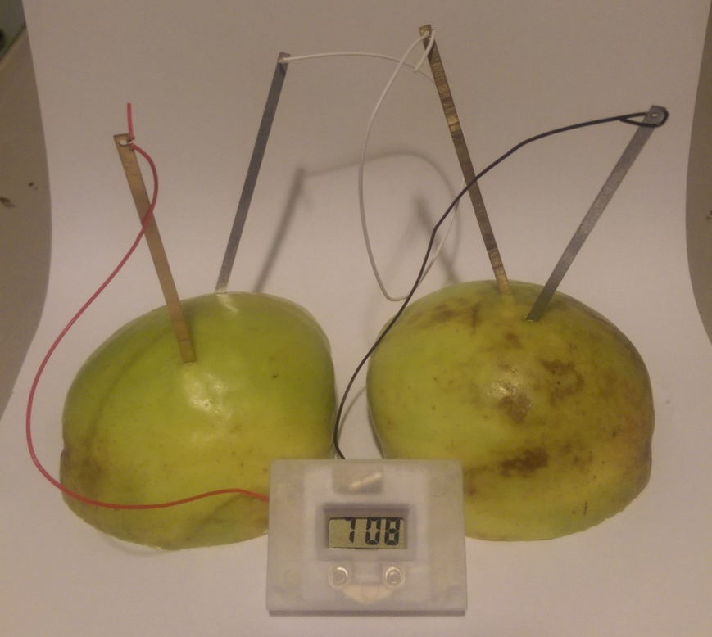
Задача 3. Чарівний годинник.
Одного разу моя донька отримала в подарунок наукову гру «Яблучний годинник». Зібравши прилад відповідно до інструкції, вона дуже зраділа, що годинник йде, а потім я 15 хвилин пояснював їй принцип роботи цього пристрою. Спробуйте і Ви, дивлячись на цей малюнок, дати пояснення роботи годинника.

- Як називається джерело електричного струму, яке використано для живлення годинника?
Гальванічний елемент

- Скільки таких джерел виявилося необхідним для роботи годинника?
2

- Запишіть схему електрохімічної комірки (для простоти вважайте, що електролітом є розведений розчин органічної кислоти НА та аніон не є електрохімічно активним).
Zn |НА|Cu

- Запишіть рівняння процесів, які відбуваються на електродах та загальне рівняння реакції, яка відбувається в комірці. Вкажіть, який з електродів є катодом, а який анодом.
(Анод, Zn) Zn = Zn²⁺ + 2e⁻
(Катод, Cu) Н⁺ + 2е⁻ = Н₂ або 2H₂O + 2e⁻= H₂ + 2HO⁻ (половина балів)
Загалом: Zn + 2HА = Zn(А)₂ + H₂ або Zn + 2H₂О = Zn(ОН)₂ + H₂(повний бал, якщо на катоді записано розклад води)

- В якому напрямку буде протікати електричний струм в цій комірці.
від міді до цинку

- Поясніть, чому, якщо замість двох яблук використати одно, то годинник не працюватиме (Рис. 2а). В той самий час, якщо замість яблук взяти один лимон (Рис. 2б) – працюватиме.
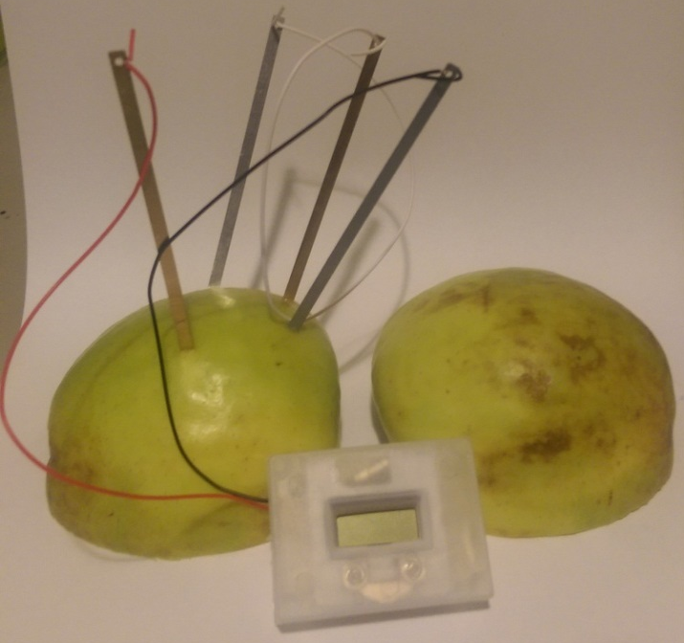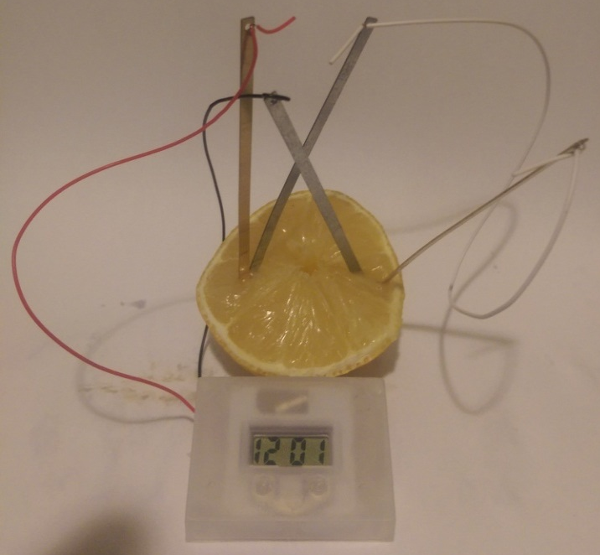
Рис. 2а | Рис. 2б (жоден з електродів не торкається іншого)
2а – коротке замикання
2б – оболонка кожної дольки лимону є ізолятором
- Запишіть електродні реакції, сумарну реакцію та розрахуйте ЕРС наступної електрохімічної комірки:
Zn |0.1M ZnSO₄ || 0.5M CuSO₄ |Cu
Стандартні потенціали електродів: Е^{о}(Сu²⁺/Cu) = +0,34 В, Е^{о}(Zn²⁺/Zn) = -0,76 В.
(Анод, Zn) Zn = Zn²⁺ + 2e⁻
(Катод, Cu) Cu²⁺ + 2е⁻ = Cu
Zn + CuSO₄ = ZnSO₄ + Cu
EРС = ЕРС^{о}(CuZn) + 0,0296lg(c(Cu²⁺)/c(Zn²⁺)) = 1.1 +0.0296lg(0.5/0.1) = 1.1207 В

Задача 4. Екстрастабілізація у цифрах.
Відомо, що бензольний цикл є екстрастабілізованим в порівнянні з гіпотетичним «циклогексатриєном». Оцінити цю різницю можна на основі порівняння ентальпії гідрування бензену та умовно «ізольованого» подвійного звязку.
Стандартна ентальпія згоряння бензену_{c}Hº₂₉₈, кДж/моль | -3268
Стандартна ентальпія згоряння циклогексану _{c}Hº₂₉₈, кДж/моль | -3920
Стандартна ентальпія згоряння циклогексену _{c}Hº₂₉₈, кДж/моль | -3800
Стандартна ентальпія утворення води, _{f}Hº₂₉₈, кДж/моль | -286
На підставі даних, наведених у таблиці розрахуйте:
- Ентальпіюгидрування до циклогексану:
а) циклогексену:
С₆Н₁₀ + 8,5О₂ = 6СО₂ + 5Н₂О (1)
С₆Н₁₂ + 9О₂ = 6СО₂ + 6Н₂О (2)
Н₂ + 0,5О₂ = Н₂О (3)
(1)+(3)-(2):
С₆Н₁₀ + Н₂ = С₆Н₁₂H = -3800 – 286 + 3920 = -166 кДж
б) бензену:
С₆Н₆ + 7,5О₂ = 6СО₂ + 3Н₂О (1)
С₆Н₁₂ + 9О₂ = 6СО₂ + 6Н₂О (2)
Н₂ + 0,5О₂ = Н₂О (3)
(1)+3*(3)-(2):
С₆Н₆ + 3Н₂ = С₆Н₁₂H = -3268 – 286*3 + 3920 = -206 кДж

- Обчисліть орієнтовну енергію стабілізації бензенового кільця в порівнянні з гіпотетичним «циклогексатриєном».
Е(ст) = -206 + 166*3 = 292 кДж

- Поясніть причину екстрастабілізаціїбензену.
Делокалізація подвійних зв’язків.

Відомо, що гідрування ненасичених сполук є зворотнім процесом. Так, зразок пропану витримали при 700 ^{о}С до встановлення рівноваги. При цьому ступінь конверсії пропану в пропен складає 15% при загальному тиску в 1 бар.
- Запишіть рівноважне рівняння дегідрування пропану.
С₃Н₈ = Н₂ + С₃Н₆

- Розрахуйте константу рівноваги К та G цієї реакції.
К = р_{о}/(1-) ;
р_{о} + р_{о}+ р_{о}(1-)=1: р_{о}  
К       

G = -RTln(K) = -8,314*973*ln(0,023) = 30,51 кДж

- Обчислить парціальні тиски компонентів рівноважної суміші.
р(Н₂) = р(С₃Н₆) = 0,1305 бар
р(С₃Н₈) = 0,739 бар

- Розрахуйте К за температури 500 ^{о}С, якщо в цьому температурному інтервалі H = 124 кДж/моль.
ln(K1/K2) = H/R(1/T2 – 1/T1)
ln(K₉₇₃/K₇₇₃) = 124000/8.314 (1/773 – 1/973) = 3,966
K₉₇₃/K₇₇₃ = 52,77
K₇₇₃ = K₉₇₃/52,77 = 4,35*10⁻⁴.

Задача 5. Знайти метал.
Розчинення металу Х в розведеній азотній кислоті призводить до утворення солі А, в той же час, взаємодія з концентрованою азотною кислотою дає сполуку Б. При додаванні до А лугу утворюється сполука В, яка при обережному нагріванні в вакуумі утворює речовину Г. Нагрівання Г в інертній атмосфері призводить до утворення Х та бінарної речовини Д, яка зустрічається в природі як мінерал каситерит (78,77% одного з елементів). Хлорування Х призводить до утворення рідкої речовини Є, яка димить на повітрі. При взаємодії Є з розрахованою кількістю розчину лугу утворюється речовина Ж, яка має однаковий якісний склад зі сполукою Б, але значно активніша за останню. Прожарювання на повітрі сполук Б, В, Г та Ж веде до утворення Д. Метал Х можливо легко отримати відновленням каситериту вугіллям. Сполуки В та Ж при розчиненні в водному розчині NaOH утворюють солі З та І, відповідно.
- Визначте зашифровані речовини.
Х Sn | А Sn(NO₃)₂ | Б SnO₂*nH₂O () | В Sn(OH)₂
Г SnO | Д SnO₂ | Є SnCl₄ | Ж SnO₂*nH₂O ()
З Na₂[Sn(OH)₄] | І Na₂[Sn(OH)₆]
- Запишіть рівняння реакцій, згаданих в умові задачі.
5Sn + 12HNO₃ (розв.) = 5Sn (NO₃)₂ + N₂↑ + 6H₂O
Sn + 4HNO₃ (конц.) + nH₂O = SnO₂*nH₂O(β)↓ + 4NO₂↑ + 2H₂O
Sn(NO₃)₂ + 2NaOH (розв.) = Sn(OH)₂↓ + 2NaNO₃
Sn(OH)₂ = SnO + Н₂O
2SnO = SnO₂ + Sn
Sn + 2Cl₂ = SnCl₄
SnCl₄ + 4NaOH (розв.) + nH₂O = SnO₂*nH₂O (α)↓ + 4NaCl + 2H₂O
SnO₂ + C = SnO + CO
Sn (OH)₂ + 2NaOH (конц.) = Na₂[Sn(OH)₄]
SnO₂*nH₂O + 2NaOH (конц.) + 2Н₂O = Na₂[Sn (OH)₆] + nH₂O

- До якого типу реакцій відноситься розклад сполуки Г в інертному середовищі?
диспропорціювання
- Чому сполука Є димить на повітрі? Запишіть відповідне рівняння реакції.
За рахунок взаємодії з водяною парою.
- Поясніть, з чим, на вашу думку, пов’язана різна реакційна здатність сполук Б та Ж.
В b-модифікації більша кількість зав’язків Sn-O-Sn, тому її реакційна здатність нижча за реакційну здатність a-форми.

Задача 6. Трохи органічної хімії.
При сплавленні речовини А з NaOH виділився вуглеводень С, при спалюванні 2 г якого виділяється 2,8 л вуглекислого газу (н.у.) та вода масою 4,5 г.
Якщо газ С нагрівати без доступу повітря до 1500⁰С, то утвориться газова суміш двох газів D і E з D_{H2}=4 (густина газової суміші за воднем дорівнює 4).
Газ D реагує з водою в присутності розведеної сульфатної кислоти та каталітичної кількості йонівHg²⁺ з утворенням сполуки F. При окисненні сполуки F утворюється деяка насичена одноосновна карбонова кислота G. Сполука F під впливом лугів утворює сполуку J (w(C)=54,55%,w(H)=9,091%,w(O)=36,356%).
При дегідратації сполуки J утворюється сполука К, при окисненні якої утворюється кротонова кислота.
Сполука Fв присутності розведеної сульфатної кислоти здатна до полімеризації. Так, за кімнатної температури сполука Fтримерізується з утворенням сполуки L з молекулярною масою 132 г/моль, а за температури нижчої -10°C – тетрамерізується з утворенням сполуки М з молекулярною масою 176 г/моль.
- Розшифруйте всі речовини. Назвіть їх та наведіть структурні формули всіх речовин. Відповідь підтвердіть розрахунками. Врахуйте, що А – натрієва сіль кислоти G.
- Знайдемо вуглеводень С:
С_{х}H_{y}+ O₂ → xCO₂ + H₂O
n(CO₂)= 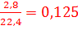моль
n(C)= n(CO₂)=0,125 моль
n(H₂O)= 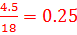моль
n(H)= 2n(H₂O)=0.5
n(C): n(H)=0.125:0.5=1:4
Отже, вуглеводень С – CH₄ - метан. Тоді

A- Натрій ацетат | C-  CH₄  метан | D-  ацетилен | E-  Н₂  водень
F-  ацетальдегід | G-  Оцтова кислота | J-  3-гідроксибутаналь | K-
Кротонова кислота | L-  Паральдегід | М-  Метальдегід

- Напишіть рівняння всіх згаданих реакцій.

- Чиїм ім’ям названі реакції перетворення А+NaOH→С, D→F?
Реакція А+NaOH→С називається реакцією Дюма
Реакція D→F називається реакцією Кучерова

- Теоретично можливі 4 стереоізомери сполуки L. Наведіть їх будову.
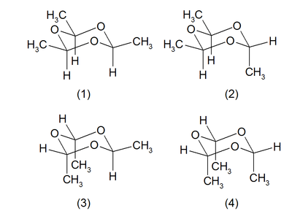

- Газ D також вступає у реакції тримерізації та тетрамерізації. Вкажіть продукти та умови перебігу цих реакцій.
Продуктом тримеризації ацетилену є бензен. Тримеризація відбувається при 400 ⁰С за участі активованого вугілля в якості каталізатора.

Продуктом тетрамеризації ацетилену є циклооктатетраєн. Тетрамеризація відбувається при 50 ⁰С за участі солей двовалентного нікелю в якості каталізатора.

Завдання 7. Тести
1. Б
2. Б
3. Г
4. Б, В, Д
5. Б, В, Д
6. 1 В. 2 Г. 3 Б. 4 Д
7. 1 А, 2 Г, 3 Б, 4 Д
8. А, Б, Г, В

Теоретичний тур. 11 клас
Задача 1.Термодинамічні розрахунки.
ОкисненняSO₂доSO₃ є важливим промисловим процесом. Нижче наведені деякі термодинамічні дані про речовини, що беруть участь в цій реакції.
Речовина | , кДж·моль^{–1} | , Дж·К^{–1}·моль^{–1}
SO₂ | –296,9 | 248,0
SO₃ | –395,8 | 256,7
O₂ | 0 | 205,0
1) Напишіть рівняння реакції та вкажіть, стадією виробництва якої промислово важливої сполуки є цей процес.
2) Розрахуйте зміну енергії Гіббса в цій реакції (в розрахунку на 1 моль утвореного SO₃) при температурах 50 та 500°С.
3) Поясніть у відповідності з принципом ЛеШательє росте чи падає вихід SO₃ із збільшенням температури та тиску.
4) Розрахуйте константу дисоціації SO₃ наSO₂ та кисень при температурі 50°С.
5) При температурі 500°С в замкненому реакторі була нагріта деяка кількість SO₃. При досягненні рівноваги тиск кисню в реакторі становив 0,1 бар. Розрахуйте тиски SO₃, SO₂ та загальний тиск в реакторі.
6) При яких температурі – 50°С чи 500°С – проводять окиснення SO₂у промисловості? Чому?
7) Запропонуйте можливе пояснення того факту, що наявність невеликої кількості NO чи NO₂ значно прискорює процес газофазного гомогенного окиснення SO₂ до SO₃.

Розв’язок.
1) SO₂ + ½ O₂ = SO₃
Цей процес є стадією виробництва сульфатної кислоти

2) ;
–98,9 кДж·моль^{–1}.
–93,8 Дж·К^{–1}·моль^{–1}.
–68,6 кДж·моль^{–1};
–26,4 кДж·моль^{–1}.
3) Із збільшенням температури вихід падає, бо реакція екзотермічна, із збільшенням тиску росте, бо внаслідок реакції зменшується кількість молів газоподібних речовин.
4)
Для реакції дисоціації SO₃ + 68,6кДж·моль^{–1}.
–25,6; 8,0·10^{–12}.
5) Для реакції дисоціації SO₃ + 26,4 кДж·моль^{–1}.
–4,1; 0,016
0,016.
Згідно з рівнянням , отже ,
звідки = 3,95 бар, а 4,25 бар.
6) Незважаючи на нижчий вихід, синтез проводять при температурі 500°С, бо швидкість процесу вища.(Крім того швидкість підвищується за рахунок використання гетерогенного каталізатора V₂O₅, який при температурах нижчих за 400°С ще неактивний, а при температурах вищих за 600°С руйнується).
7) Оксиди азоту також виконують роль каталізатора, вони значно скоріше реагують з киснем, ніж SO₂, також SO₂ значно скоріше окиснюєтьсяNO₂, ніж киснем за рахунок меншої енергії активації вказаних стадій.
a) NO + O₂ = NO₂
б) SO₂ + NO₂ = SO₃ + NO

Задача 2. Бромування.
Відомо, що бромування ароматичних вуглеводнів бромом у присутності феруму(ІІІ) броміду проходить в ароматичне кільце, а при освітленні – у бічний ланцюг за α-положенням. Нижче наведено кількість монобромопохідних, що утворюються при бромуванні ізомерних ароматичних вуглеводнів складу C₉H₁₂ за обома варіантами умов:

Вуглеводень | A | Б | В | Г
Br₂, FeBr₃ | 2 | 1 | 3 | 3
Br₂, освітлення | 2 | 1 | 3 | 1

Відомо, що вуглеводні А – Г не містять вторинних атомів карбону у бічних ланцюгах.
- Наведіть структури А – Г та продуктів їх монобромування за згаданих умов.
- Скільки ще існує ароматичних вуглеводнів з брутто-формулою C₉H₁₂? Наведіть їх структури.

Відповідь.

1.
Вуглеводень | A | Б
Br₂, FeBr₃
Br₂, hν

Вуглеводень | В | Г
Br₂, FeBr₃
Br₂, hν

2. Ще чотири:

Задача 3. Про розчинність.
Як відомо, майже всі аргентумгалогеніди – нерозчинні у воді сполуки. Але їх розчинність можна значно збільшити за допомогою інших іонів і молекул, які здатні утворювати комплексні сполуки з іонами аргентуму.
- Розрахуйте розчинність AgI у воді.
AgBr і AgClрозчиняються у розчинах амоніаку і натрій тіосульфату, а AgI розчинний лише в розчині натрій тіосульфату.
- Порівняйте розчинність AgI в 1,00 молярному розчині амоніаку і в 1,00 молярному розчині натрій тіосульфату. У відповіді наведіть кількість аргентум йодиду, яка може розчинитись у першому і у другому розчинах.
При зберіганні срібних виробів, останні з часом стають темнішими. Це можна пояснити утворенням сполуки Ag₂S.
- Наведіть рівняння реакції утворення Ag₂S на поверхні срібних виробів.
Ag₂S не розчиняється у воді, але розчиняється у концентрованому розчині KCN.
- Порівняйте розчинність Ag₂S у воді та насиченому розчині калій ціаніду. Яка розмірність добутку розчинності Ag₂S?
- Розчинність Ag₂S виявляється трохи більшою, ніж розрахована у пункті 4. Наведіть рівняння реакції, яка може пояснити це, якщо розрахована розчинність менше за реальну у обох випадках (у воді і в розчині калій ціаніду).
- Розташуйте наступні іони і молекули у порядку зростання розчинності аргентумгалогенідів у розчинах NH₃, CN⁻, S₂O₃²⁻, за умови, що концентрації галогенідів однакові.
Довідкові дані:
Kso(AgI) =8,52*10 ⁻¹⁷
Kso(Ag₂S)* =6,31*10⁻⁵⁰
S(KCN)=71,6 г/ 100 мл
Kf( Ag(NH₃)₂⁺ ) = 1,72*10⁷
Kf( Ag(CN)₂⁻ ) = 9,10*10²⁰
Kнест.(Ag(S₂O₃)₂³⁻ ) = 1,00*10⁻¹³
Наявністю таких молекул і йонів: NH₄⁺, HCN, проміжних комплексів (Ag(NH₃)⁺, Ag(CN), Ag(S₂O₃)⁻) можна знехтувати.
*-Ksoсульфідів розрахована як добуток не на [S²⁻], а на [S²⁻]_{total}=[H₂S]+[HS⁻]+[S²⁻]. Тобто взаємодію S²⁻з Н⁺ треба не враховувати – вона вже врахована у значенні добутку розчинності.

Розв’язок.
- S==9.23*10⁻⁹моль/л.
- A) K(NH3)=Kso*Kf =c(Ag(NH₃)₂⁺)*c(I⁻)/c(NH₃)²=1,46*10⁻⁹
S²/(1-2S)²=K
S=3.83*10⁻⁵ моль/л
B) K(Na2S2O3)=Kso/Kнест.=c(Ag(S₂O₃)₂³⁻)*c(I-)/c(S₂O₃)²=8.52*10⁻⁴
S²/(0.1-2S)²=Kf
S=0.0276 моль/л
- 4Ag+2H₂S+O2 => 2Ag₂S + 2H₂O
- A) c(Ag⁺)²*c(S2⁻)=6.31*10⁻⁵⁰
4*S³=Kso
S=2.51*10⁻¹⁷ моль/л
B) K(KCN)=Kf( Ag(CN)₂⁻ )* = c(Ag(CN)₂⁻)*/c(CN⁻)²=2.29*10⁻⁴
S(KCN)=11.02 моль/л
2S*/(11,02-4S)²=2.29*10⁻⁴
S<< 11,02 => 2*S^{3/2}=0.0278
S=0.0578 моль/л – це приблизно 14,34 г/л – тобто сульфід арґентуму розчинний у насиченому розчині ціаніду калію
C) [Kso]=(моль/л) ³
- S²⁻ + 1.5O2 => SO₃²⁻чи S²⁻ + 1.5O₂ + 2H⁺ => H₂O + SO₂ і інші варіанти з S⁰чи S⁺⁴.
- NH₃< S₂O₃²⁻< CN⁻
Задача 4. Неорганічні перетворення.
Розшифруйте схему перетворень сполук металу Х, якщо масова частка Х в сполуці Г 79,9%:
А(білий) + Б(газ) →B(синій);
А + О₂→Г(чорний) + Б;
Г + Д(кислота) →В + Н₂О;
А + Н₂→Х + Д; Х + В →А;
Х + О₂→Г;
А + Д + О₂→В + Н₂О;
А + Д →Е;
Е → В + Х + Д (при нагріванні).
- Наведіть рівняння усіх реакцій та умови їх проведення.
- При взаємодії В з NaCl та CsCl утворюються аніони різної будови. Поясніть це явище.
Розв’язок:
- З рівняння Х + О₂→Г очевидно, що Г – оксид металу Х. З розрахунку отримуємо Х – Сu.
- Тоді A – CuCl, Б – Cl₂, В – CuCl₂, Г – CuO, Д – HCl, Е – HCuCl₂.
- Na₂[CuCl₄], аніон [CuCl₄]²⁻, Cs[CuCl₃], аніон [CuCl₃]⁻. Пов’язано з розмірами катіону.

Задача 5. Трохи неорганічної хімії.
Бінарна сполука А(ω(X)=93,87%) має широке застосування через свою високу твердість. Вона доволі інертна, проте її можна розчинити в концентрованій нітратній кислоті при нагріванні; при цьому утворюється жовтий осад сполуки В і суміш газів. Якщо сполуку Арозчинити в суміші концентрованих хлоридної та нітратної кислот, то утвориться розчин сполуки С(ω(X)=51,12%) і та сама суміш газів.
Сполуку В також можна отримати окисненням А киснем при температурі 1000°С. При відновлені сполуки В воднем утворюється метал Х. Прожарювання сполуки В з простою речовиною Dпризводить до утворення А. Речовина В розчинна в концентрованому розчинні амоніаку з утворенням розчину сполуки E.
- Знайдіть сполуки А-Е, та метал Х, якщо окисненням 1г А киснем можна отримати 1,184г В.
- Напишіть рівняння всіх згаданих реакцій.
- Одна з алотропних модифікацій А має гранецентровану кристалічну гратку (а = 0,422 нм). Враховуючи що всі атоми невідомого елементу займають всі октаедричні пустоти, розрахуйте приблизні значення радіусів атомів металу Х та невідомого елементу.

Розв’язок
1) З умов задачі можна зробити припущення що речовина В це оксид.
тоді можемо знайти масову частку металу Х в цьому оксиді:
ω(X)==0,7928;B - X2On;M(Х)=30,61n; n=6 B - WO3
A | B | C | D | E | X
WC | WO₃ | H₂[WCl₄O₂] | C | (NH₄)₂WO₄ | W

2) WC + 10HNO₃ → WO₃ + CO₂ +10NO₂ +5 H₂O,
WC + 10HNO₃ + 4HCl → H₂[WCl₄O₂] + CO₂ +10NO₂ + 6H₂O,
WC + 2O₂ → WO₃ + CO (1000°С),
WO₃ + 3H₂ → W + 3H₂O,
WO₃ + 4C → WC + 3CO,
WO₃ + 2NH₃ + H₂O → (NH₄)₂WO₄.

3) В такій гратці діагональ однієї грані це 4r(W), а одна сторона це2r(W)+2r(C)
r(X) = = 0,149нм
r(C) = = 0,062нм

Задача 6. Теорія Бутлерова.

У 1861 році видатний хімік Бутлеров Олександр Михайлович на історичній доповіді у німецькому місті Шпаєр для доказу своєї теорії використовував сполуки складу С₄H₁₀O (Х).

1. У чому полягає теорія Бутлерова?

2. Наведіть всі можливі ізомери С₄H₁₀O. Якщо серед них є оптично активні, то назвіть їх за R,S-номенклатурою.

Всі речовини С₄H₁₀O є безбарвними рідинами та мають температури кипіння у інтервалі 82-117 ⁰С (760 мм рт. ст.), окрім трьох, що киплять у інтервалі 31-38 ⁰С (760 мм рт. ст.).

3. Наведіть формули цих трьох речовин, та поясніть причину даного явища. За якими хімічними перетвореннями можна відрізнити ці дві групи сполук?

Для однозначного доказу теорії Бутлеров вперше синтезував сполуку Х1, яка історично була першим представником сполуки з класу, що не був здатний до окиснення, на відміну від раніше відомих.Схема синтезу цієї речовини, разом з синтезом інших ізомерів Х наведена нижче.

4. Розшифруйте сполуку Х1. До якого класу сполук вона належить? Наведіть продукти окиснення ізомерів Х того ж класу калій перманганатом.

5. Розшифруйте всі сполуки, наведені на схемі.

6. Запропонуйте метод отримання ізомерів Х, що НЕ ЗАШИФРОВАНІ на схемі, з ацетону.

Розв’язок

1. Властивості хімічні сполуки залежать від кількості і якості атомів, з яких складається молекула, від послідовності і характеру їхнього зв'язку та взаємного впливу. Бутлеров вважав, що кожній молекулі речовини відповідає певна будова, яку можна виразити за допомогою формули, де більш-менш точно відображені реальні зв'язки та розташування атомів у молекулі.

2,3 Етери, на відміну від спиртів не мають можливості утворювати міжмолекулярні водневі зв’язки. Цим пояснюється те, що у відповідних етерів температури кипіння значно нижче за температура кипіння ізомерних спиртів. Одне з хімічних перетворень, що може відрізнити спирти від етерів – взаємодія з натрієм, в яку вступають тільки спирти з виділенням водню.

4. Х1 – третинний спирт, що на відміну від первинних та вторинних спиртів не здатний до окиснення.

5.
 | EtOH |  |  | EtBr
A | B | C | D | E

EtMgBr
F | G | H | J | K
X1 | X2 | X3 | X4 | X5

6. Один з можливих варіантів з використанням перетворень, аналогічних у згаданій в задачі схемі.

Завдання 7. Тести
1. А
2. В
3. В
4. В
5. Б
6. А2, Б4, В1, Г5
7. А4, Б3, В5, Г1
8. С₉Н₁₂ М = 120 г/моль

